Лабораторная работа № 5
Эмуляция и измерение потерь пакетов в глобальных сетях
Шияпова Дарина Илдаровна
Содержание

1 Цель работы
Основной целью работы является получение навыков проведения интерактивных экспериментов в среде Mininet по исследованию параметров сети, связанных с потерей, дублированием, изменением порядка и повреждением пакетов при передаче данных. Эти параметры влияют на производительность протоколов и сетей.

2 Задание
- Задайте простейшую топологию, состоящую из двух хостов и коммутатора с назначенной по умолчанию mininet сетью 10.0.0.0/8.
- Проведите интерактивные эксперименты по по исследованию параметров сети, связанных с потерей, дублированием, изменением порядка и повреждением пакетов при передаче данных.
- Реализуйте воспроизводимый эксперимент по добавлению правила отбрасывания пакетов в эмулируемой глобальной сети. На экран выведите сводную информацию о потерянных пакетах.
- Самостоятельно реализуйте воспроизводимые эксперименты по исследованию параметров сети, связанных с потерей, изменением порядка и повреждением пакетов при передаче данных. На экран выведите сводную информацию о потерянных пакетах.

3 Теоретическое введение
Mininet – это эмулятор компьютерной сети. Под компьютерной сетью подразумеваются простые компьютеры — хосты, коммутаторы, а так же OpenFlow-контроллеры. С помощью простейшего синтаксиса в примитивном интерпретаторе команд можно разворачивать сети из произвольного количества хостов, коммутаторов в различных топологиях и все это в рамках одной виртуальной машины(ВМ). На всех хостах можно изменять сетевую конфигурацию, пользоваться стандартными утилитами(ifconfig, ping) и даже получать доступ к терминалу. На коммутаторы можно добавлять различные правила и маршрутизировать трафик.

4 Выполнение лабораторной работы
Зададим простейшую топологию, состоящую из двух хостов и коммутатора с назначенной по умолчанию mininet сетью 10.0.0.0/8. На хостах h1 и h2 введем команду ifconfig, чтобы отобразить информацию, относящуюся к их сетевым интерфейсам и назначенным им IP-адресам. В дальнейшем при работе с NETEM и командой tc будут использоваться интерфейсы h1-eth0 и h2-eth0 (рис. 1).
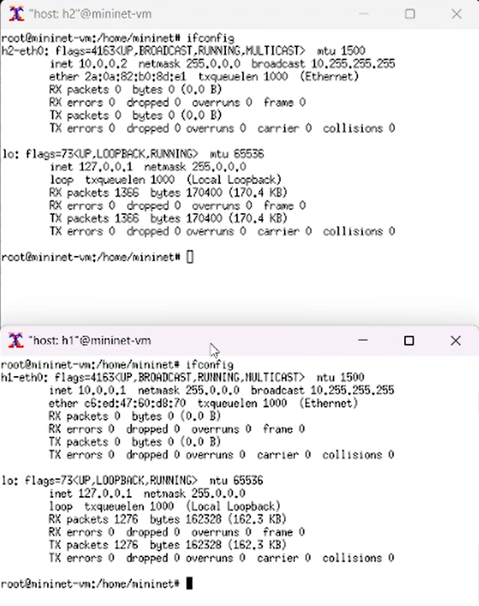
Рис. 1: Информацию о сетевых интерфейсах и IP-адресах хостов
Проверим подключение между хостами h1 и h2 с помощью команды ping с параметром -c 6 (рис. 2).
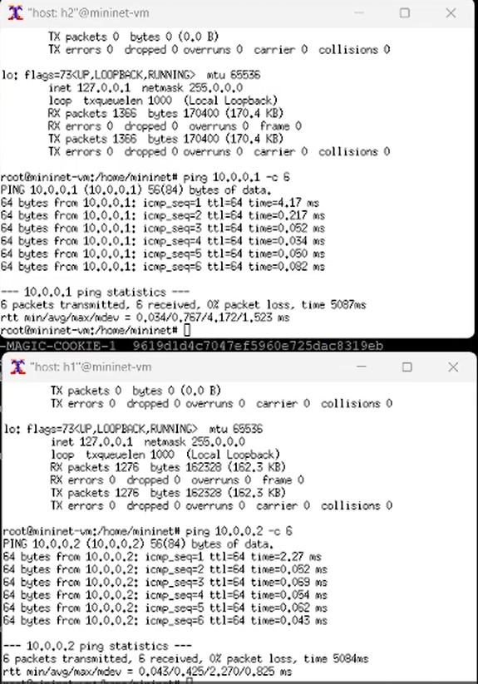
Рис. 2: Проверка соединения между хостами
Пакеты могут быть потеряны в процессе передачи из-за таких факторов, как битовые ошибки и перегрузка сети. Скорость потери данных часто измеряется как процентная доля потерянных пакетов по отношению к количеству отправленных пакетов. На хосте h1 добавим 10% потерь пакетов к интерфейсу h1-eth0:
sudo tc qdisc add dev h1-eth0 root netem loss 10%
Здесь:
- sudo: выполнить команду с более высокими привилегиями;
- tc: вызвать управление трафиком Linux;
- qdisc: изменить дисциплину очередей сетевого планировщика;
- add: создать новое правило;
- dev h1-eth0: указать интерфейс, на котором будет применяться правило;
- netem: использовать эмулятор сети;
- loss 10%: 10% потерь пакетов.
Проверим, что на соединении от хоста h1 к хосту h2 имеются потери пакетов, используя команду ping с параметром -c 100 с хоста h1. Параметр -c указывает общее количество пакетов для отправки. (рис. 3).
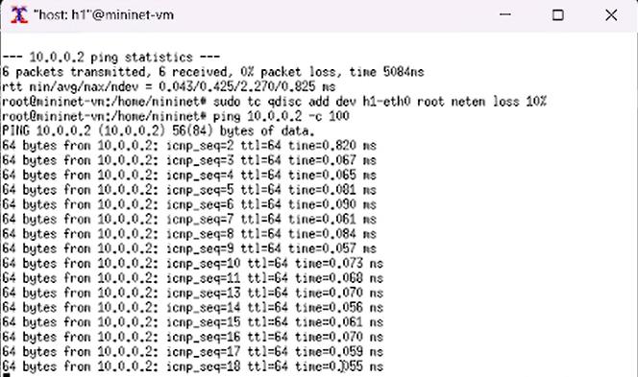
Рис. 3: Добавление потери пакетов
Для эмуляции глобальной сети с потерей пакетов в обоих направлениях необходимо к соответствующему интерфейсу на хосте h2 также добавить 10% потерь пакетов. Проверим, что соединение между хостом h1 и хостом h2 имеет больший процент потерянных данных (10% от хоста h1 к хосту h2 и 10% от хоста h2 к хосту h1), повторив команду ping с параметром -c 100 на терминале хоста h1 (рис. 4).
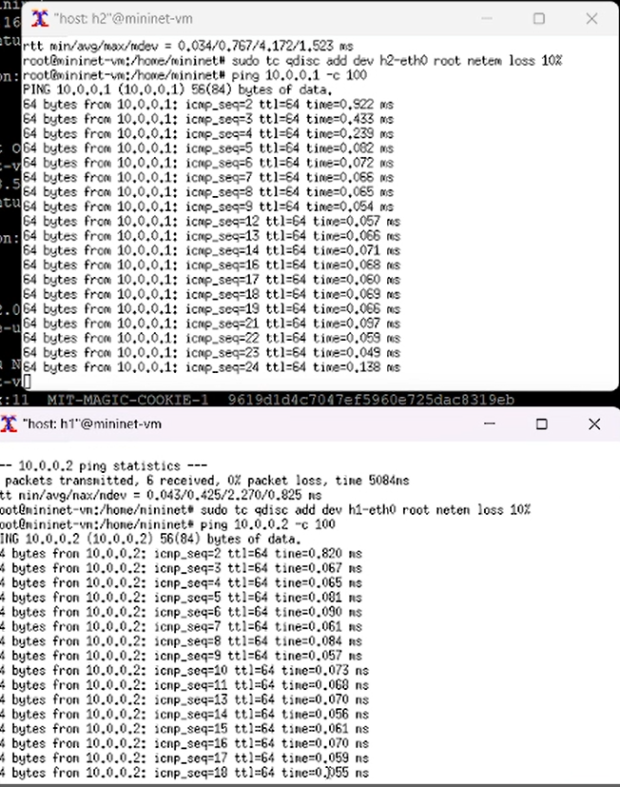
Рис. 4: Добавление потери пакетов
Добавим на интерфейсе узла h1 коэффициент потери пакетов 50% (такой высокий уровень потери пакетов маловероятен), и каждая последующая вероятность зависит на 50% от последней: Проверим, что на соединении от хоста h1 к хосту h2 имеются потери пакетов, используя команду ping с параметром -c 50 с хоста h1 (рис. 5).
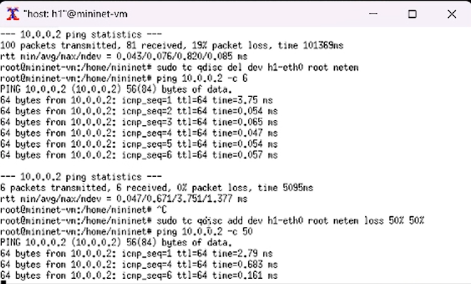
Рис. 5: Добавление значения корреляции для потери пакетов
Добавим на интерфейсе узла h1 0,01% повреждения пакетов. Проверим конфигурацию с помощью инструмента iPerf3 для проверки повторных передач (рис. 6).
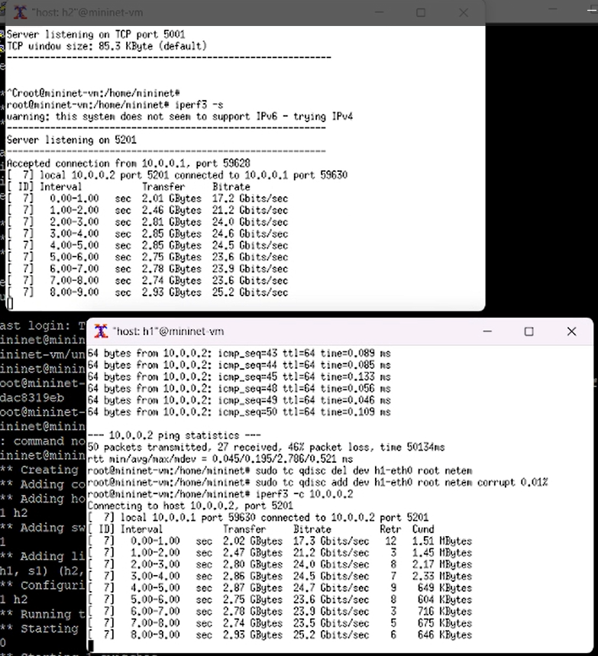
Рис. 6: Добавление повреждения пакетов
Добавим на интерфейсе узла h1 следующее правило: 25% пакетов (со значением корреляции 50%) будут отправлены немедленно, а остальные 75% будут задержаны на 10 мс. Проверим, что на соединении от хоста h1 к хосту h2 имеются потери пакетов, используя команду ping с параметром -c 20 с хоста h1. Убедимся, что часть пакетов не будут иметь задержки (один из четырех, или 25%), а последующие несколько пакетов будут иметь задержку около 10 миллисекунд (три из четырех, или 75%) (рис. 7).
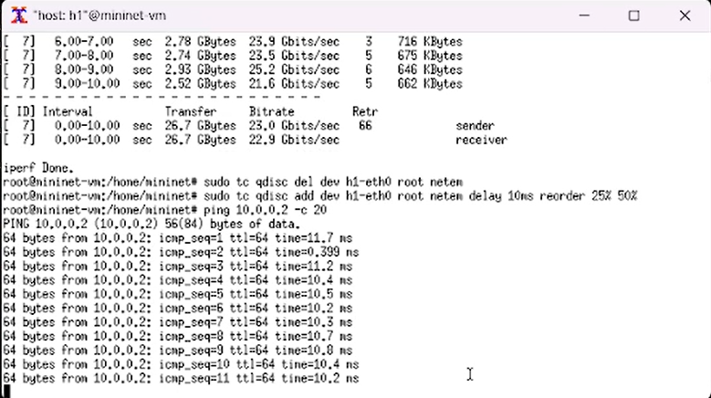
Рис. 7: Добавление переупорядочивания пакетов
Для интерфейса узла h1 зададим правило c дублированием 50% пакетов (т.е. 50% пакетов должны быть получены дважды): Проверим, что на соединении от хоста h1 к хосту h2 имеются дублированные пакеты, используя команду ping с параметром -c 20 с хоста h1. Дубликаты пакетов помечаются как DUP! (рис. 8).
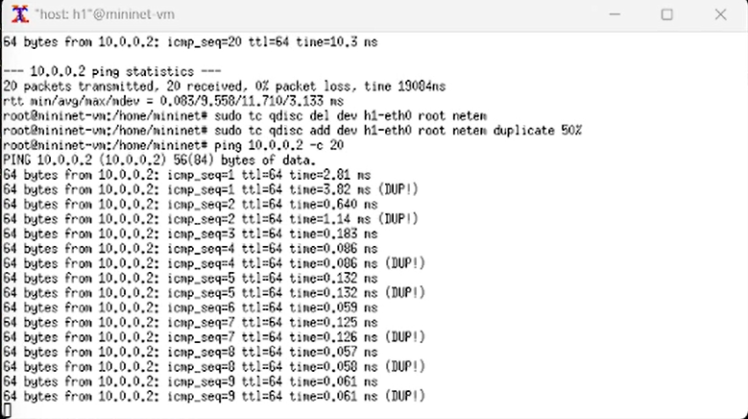
Рис. 8: Добавление дублирования пакетов
В виртуальной среде mininet в своём рабочем каталоге с проектами создадим каталог simple-drop и перейдем в него. Создадим скрипт для эксперимента lab_netem_ii.py (рис. 9).
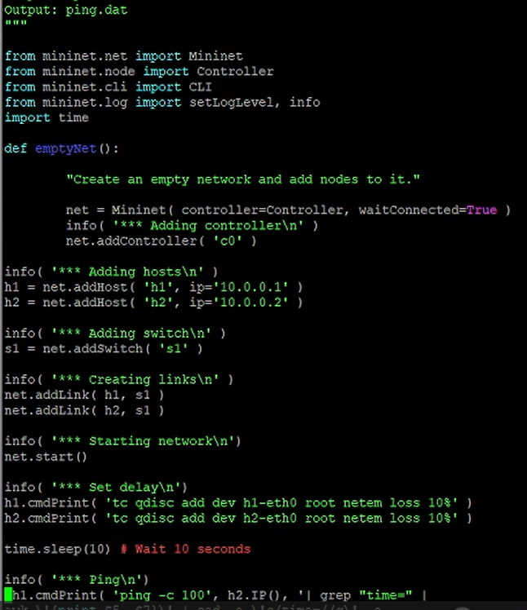
Рис. 9: Создание скрипта для эксперимента lab_netem_ii.py
Скорректируем скрипт так, чтобы на экран или в отдельный файл выводилась информация о потерях пакетов (рис. 10).
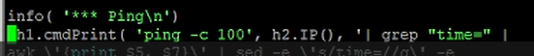
Рис. 10: Редактирование сркипта
Создадим Makefile для управления процессом проведения эксперимента (рис. 11).
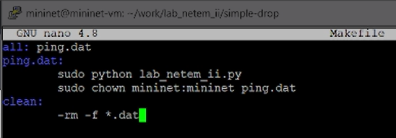
Рис. 11: Makefile
Выполним эксперимент (рис. 12).
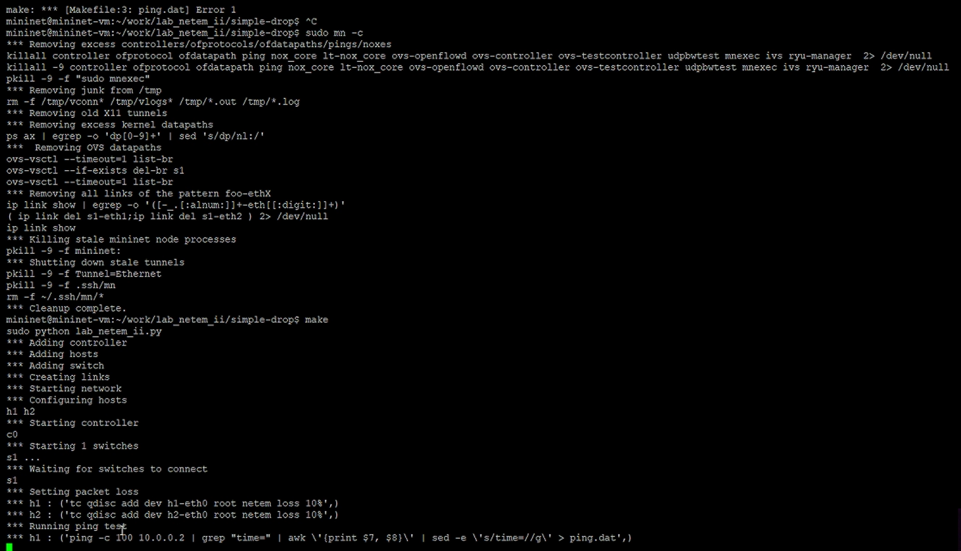
Рис. 12: Проведение эксперимента

5 Выводы
В результате выполнения данной лабораторной работы я получила навыки проведения интерактивных экспериментов в среде Mininet по исследованию параметров сети, связанных с потерей, дублированием, изменением порядка и повреждением пакетов при передаче данных.

Список литературы

